江西省金溪县第二中学九年级物理《第十七章 欧姆定律》复习课
导学案


【复习目标】1、同时使用电流表、电压表探究得出并认识电流、电压和电阻的关系
2、会用滑动变阻器来改变电路两端的电压
3、掌握欧姆定律的基础知识
4、应用欧姆定律以及电路的特点，得出串、并联电路中电阻的关系
5、会用电流表和电压表、电流表和定值电阻及电压表和定值电阻测电阻
6、灯泡灯丝电阻的特性
7、会用欧姆定律的知识理解安全用电的道理
8、进下一步了解复杂电路中通路、断路和短路及短路带来的危害
【复习重点】1、同时使用电流表、电压表探究得出并认识电流、电压和电阻的关系
2、会用滑动变阻器来改变电路两端的电压
3、掌握欧姆定律的基础知识
4、应用欧姆定律以及电路的特点，得出串、并联电路中电阻的关系
5、会用电流表和电压表、电流表和定值电阻及电压表和定值电阻测电阻[来
【复习难点】1、会用欧姆定律的知识理解安全用电的道理
2、灯泡灯丝电阻的特性
3、 短路带来的危害
【复习习题】
1、关于电阻，下列说法正确的是 【 】
A、导体的电阻只有在通电时才有
B、不同导体电阻大小不可能相同
C、导体的电阻大小由导体两端的电压及通过导体的电流大小决定
D、导体电阻的大小与导体两端的电压及通过导体的电流大小无关，只取决于导体本身
2、如图所示的电路中，电源电压不变，R₁为定值电阻，开关S闭合后，滑片向右移动时 【 】[来源:学科网ZXXK]
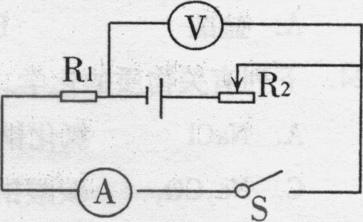
A.电流表示数变大，电压表与电流表示数之比变大
B.电流表示数变小，电压表与电流表示数之比不变
C.电流表示数变大，电压表与电流表示数之比不变
D.电压表示数变大，电压表与电流表示数之比变大[来源:Z&xx&k.Com]
3、如图所示电路中，电源电压保持不变，闭合开关S₁、S₂，两灯都发光；当把开关S₂断开时，灯泡L₁的亮度及电流表示数的变化情况是 【 】
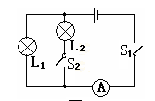
A、L₁亮度增大，电流表示数不变
B、L₁亮度不变，电流表示数不变
C、L₁亮度不变，电流表示数变小
D、L₁亮度减小，电流表示数变小

4、、如下图左所示的电路，当开关S闭合后，电灯L₁、L₂正常发光，电流表和电压表均有示数；在某一时刻，两灯同时熄灭，电压表示数偏大，电流表示数几乎为零，则该电路此时的故障可能是 【 】
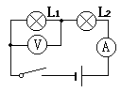
A、电流表损坏 B、灯L₁灯丝烧断
S
C、灯L₂发生短路 D、灯L₂灯丝
5、、如上图右所示，是一只小鸟落在11万伏的高压[来源:学科网ZXXK]
输电线上，虽然通电的高压线是裸露的电线，但小鸟们安然无恙，这是因为______________________。
6、小明同学实验时连接了如图电路，实验操作正确，他闭合开关后将会发现电压表示数___________，电流表示数_________(选填“变大”、“变小”或“不变”)．
7、图示的电路中，电胆R1和R2串联接在AB两端，电压表并联接在R₁两端。已知R₁=lOΩ，R₂=20Ω，电压表示数为2．5V，则AB两端的电压U= _______V。
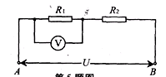
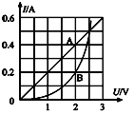
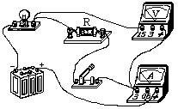

8、 电路元件甲和乙中的电流与两端电压的关系如图所示，由图可知，甲的电阻是_________Ω。若将甲、乙并联后接在电压为2V的电源两端，干路中的电流是_________A。
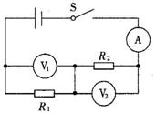
9、如图10所示，电源电压为6V。闭合开关S，电压表示数为4V，电流表示数为0.4A．求：(1）电压表的示数；(2 )R₁、R₂的阻值．
V₁
V₂

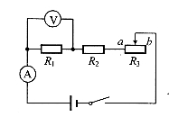
10、如图所示的电路中，电源电压保持不变，电阻R2为20欧。闭合开关，滑动变阻器R3的滑片在b端时，电压表的示数为3V，滑片移到中点时，电流表的示数为0.45A，滑片移到a端时，电压表的示数为9V，求：（1）电阻R1的阻值
（2）滑动变阻器R3的最大电阻
（3）电源电压U

11、我们已进行过“科学探究：电流、电压、电阻之间的关系”，请你在方框中画出该实验的电路图。
- 由于电路中电流的大小受多种因素的影响，所以我们在探究某一因素变化对电流的影响时，必须保持其它因素不变，即采用了___________法。
(2)如右图是某实验小组在探究过程中，根据实验数据绘制的图像，其中表示电压不变时，电流随电阻变化的图像是_______图；表示电阻不变时，电流随电压变化的图像是______图。(选填“甲”或“乙”)
(3)在探究过程中，使用滑动变阻器的目的是__________________和__________________。
(4)实验的结论是：A、________________________________________________________；
B、________________________________________________________。
12、如图所示，是小明的实验小组在“测量小灯泡的电阻”实验中连接的一个实验电路，所用小灯泡标有“2.5V”字样。
（1）请指出电路连接中的两个不当之处：
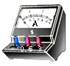
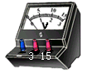

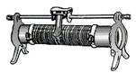
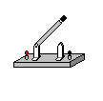

A、 。
＋
－
B、 。
（2）他们改正电路连接中的不当之处后，
闭合开关，移动变阻器滑片时，发现两
电表的示数和灯泡的亮度都同时变化，
但两电表的示数总是比较小，灯泡的亮
度也较弱。出现这种现象的原因是：
。
（3）电路正常后，他们分别测出了小灯泡的几组电压和电流值。记录如下：
电压（V）[来源:学科网ZXXK] | 2.0 | 2.5 | 2.8
电流（A） | 0.20 | 0.24 | 0.26

A、小灯泡正常工作时的电阻大小约为 ；
B、通过分析实验数据可知，小灯泡的电阻是 （填写“不变”或“变化”）的，其原因是 。
（4）实验结束，小明提出了一个探究设想：可以利用图

中的实验器材来探究“并联电路中干路电流与各支路电流有什么关系”。
A、请帮他们设计一个实验方案，将电路图画在虚线框中；
B、在实验探究过程中，滑动变阻器不但可以改变电路中的电流，
它还是电路中的一个 ，但在移动滑片时一定要注意 。

